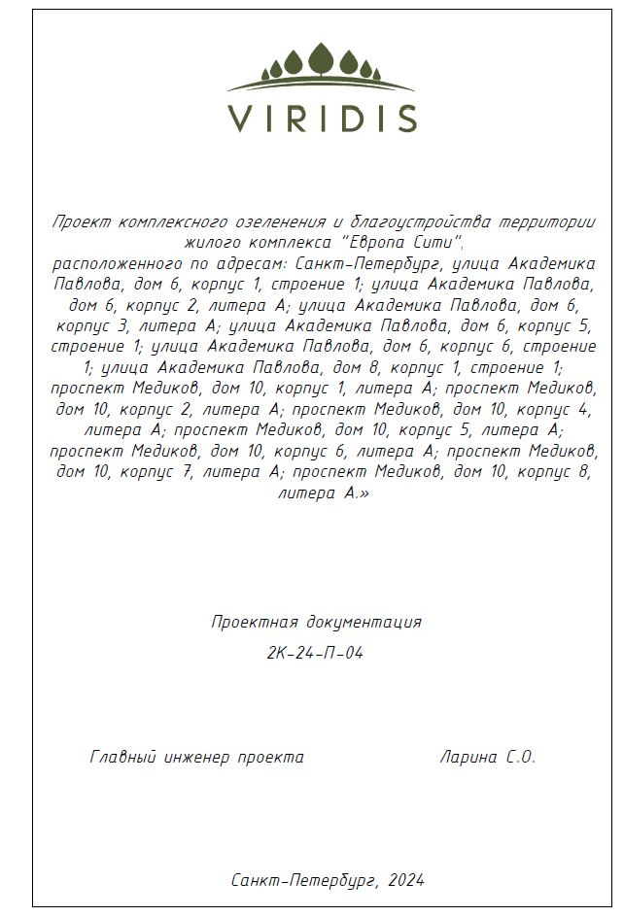

ПОСМОТРЕТЬ ПРОЕКТ

